
Ex D504/7D
防爆压力控制器
防爆标志 Ex edⅡCT4～T5
无泄漏活塞式传感器
用于中性含油气体、液体介质 本产品按Q/SNQD2-2008 标准执行
设定值调节范围 0.3…23MPa

控制器采用带泄漏油口的活塞式传感器。可用于中性液压油、蒸汽等介质，控制器设定值可调，调节范围0.3……40MPa。

本压力控制器的下列零件符合
微动开关——防爆标志Ex dⅡCT6（隔爆型）
接线端子——防爆标志Ex eⅡT6
防爆外壳——防爆标志eⅡ（增安型）本产品国家仪器仪表防爆安全监督检验站检验合格，合格证编号为GYB081516X
- 3
单刀双掷微动开关作用过程：
接线端1—3
压力上升上切换值接通
接线端1—2
压力上升上切换值断开

1

□ 主要技术指标
工作粘度：< 1 × 10⁻³m²/s
防爆等级：ExedIICT4～T6
外壳防护等级：IP65（DIN40050）
环境温度：-5～40℃
介质温度：0～120℃
接口方向：压力接口垂直向下
抗振性能：Max：20m/s²
重复性误差：≤1.5%
触点容量DC 250V 0.25A（阻性）60Wmax
DC 250V 5A（阻性）1250VAmax
AC 250V 5A（阻性）1250Wmax

□ 规格
· 切换差不可调
设定值  调节范围  MPa | 切换差不大于 |  | 最大  允许  压力*MPa | 开关  切换  次数  次/分 | 压力传感器材料 |  | 接口  内螺纹 | 重量  kg | 外形  尺寸  图号 | 订货目录  编号
设定值  调节范围  MPa | 设定值  范围下限  MPa | 设定值  范围上限  MPa | 最大  允许  压力*MPa | 开关  切换  次数  次/分 | 外壳 | 活塞
0.3 … 4  0.5 … 6.3  0.5 … 10  0.05 … 16  1 … 25  1 … 40 | 0.2  0.3  0.4  0.6  0.8  0.9 | 0.4  0.6  0.9  1.2  2  2.2 | 16  16  30  30  80  80 | 30 | 黄铜 | 钢 | G1/4” | 0.9 | 01 | 0857280  0857380  0857480  0857580  0857680  0857780
·切换差可调
设定值  调节范围  MPa | 切换差不大于 |  | 最大  允许  压力  *MPa | 开关  切换  次数  次/分 | 压力传感器材料 |  | 接口  内螺纹 | 重量  kg | 外形  尺寸  图号 | 订货目录编号
设定值  调节范围  MPa | 设定值  范围下限  MPa | 设定值  范围上限  MPa | 最大  允许  压力  *MPa | 开关  切换  次数  次/分 | 外壳 | 活塞
0.3 … 4  0.5 … 6.3  0.5 … 10  0.05 … 16  1 … 25  1 … 40 | 0.4…2  0.4…5  0.7…8  1…12  1.7…20  2…30 | 0.6…2  0.8…5  1.2…8  1.6…12  2.6…20  3.5…30 | 16  16  30  30  80  80 | 30 | 黄铜 | 钢 | G1/4” | 0.95 | 01 | 0847280  0847380  0847480  0847580  0847680  0847780
*在实际工作中，即使短暂的压力峰值，也不能超过此值。
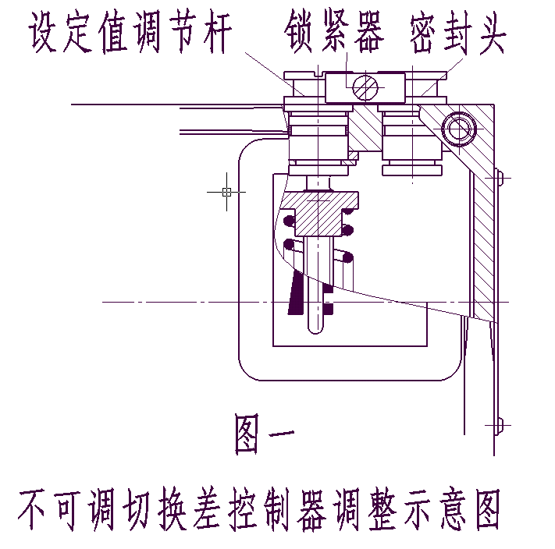
□ 设定值的调整
1、不可调切换差的控制器设定值调整步骤。举例说明如下：
例：选用订货号为0857580的控制器，要求将压力上升至5MPa(上切换值)发出触点信号，其操作步骤参见1.1～1.5。（如图一所示）
1.1 松开锁紧器，将产品旋入压力校验台的螺纹接口上，注意必须用扳手夹持传感器的平面部分，绝对防止开关壳体与传感器发生相对转动。
1.2 打开盖板，将电缆穿过电缆接口接入端子板中，电缆另一头接上万用表。
1.3 将压力加至5MPa，此值可以从标准压力计中读出。
1.4 顺时针旋动设定值调节螺杆，使设定值由大变小，直至开关触点在5MPa处切换。
1.5 旋紧锁紧器，调节压力校验台的压力，使压力在5MPa上下来回变化，检验压力上升时，触点的切换值是否是5MPa，此值即为要设定的上切换值。其对应的下切换值应是5MPa减去切换差1.5MPa（左右），即为3.5MPa（左右）。
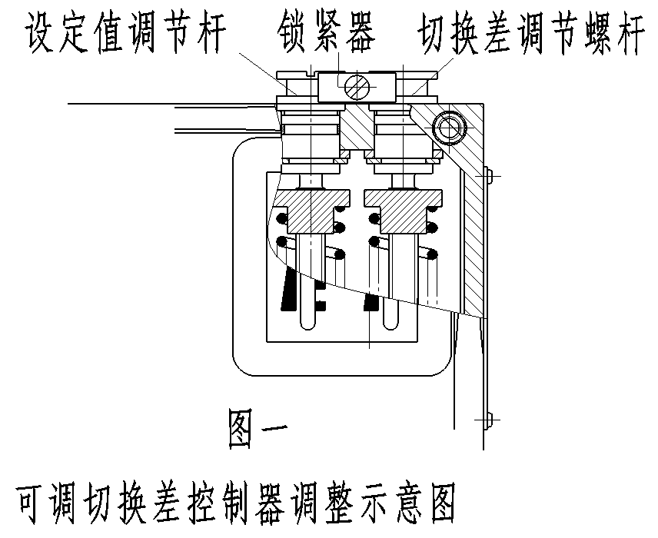
2、可调切换差的控制器设定值调整步骤。举例说明如下：
例：选用订货号为0847580的控制器，要求将压力上升至10MPa发出触点信号，压力下降至5MPa时触点返回。（如图二所示）
2.1 同1.1
2.2 同1.2
2.3 将压力加至5MPa，此值可从标准压力计中读出。
2.4 先调下切换值，逆时针旋动设定值调节螺杆，直至开关触点在5MPa处切换。
2.5 再逆时针旋动切换差调节螺杆，使切换差从最小开始增大，直至压力上升至10MPa触点动作。
2.6 旋紧锁紧器，调节压力值在大于5～10MPa范围内来回变化，检验压力上升时触点的切换值是否是10MPa，此值即为要设定的上切换值。检验压力下降时，触点的切换值是否是5MPa，此值即为要设定的下切换值。

□ 外形及安装尺寸 单位：mm
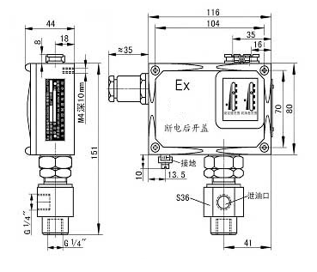
01

- 附件
可供选用的附件目录编号：0574767，0574773
05774772，0574771
SC5，SC5.470.505

外螺纹转换
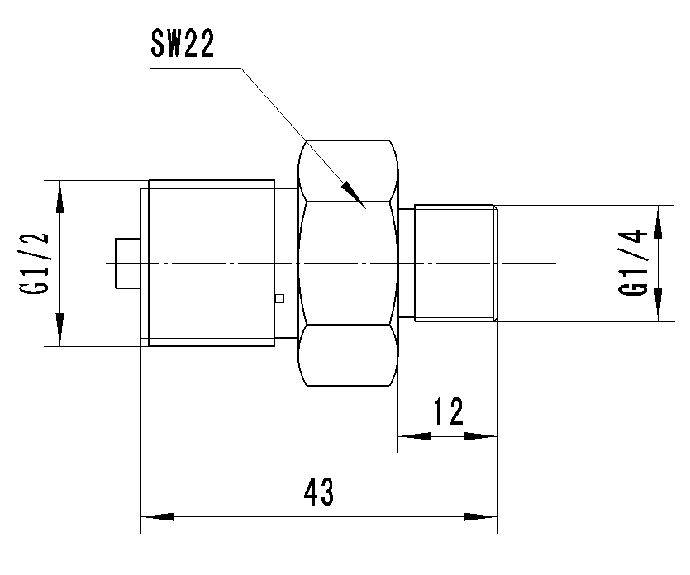
接口G1/2——G1/4
订货目录编号号
0574767

7D型安装支架（亦适7T）(支架两件，螺钉4只)
订货目录编号：0574772
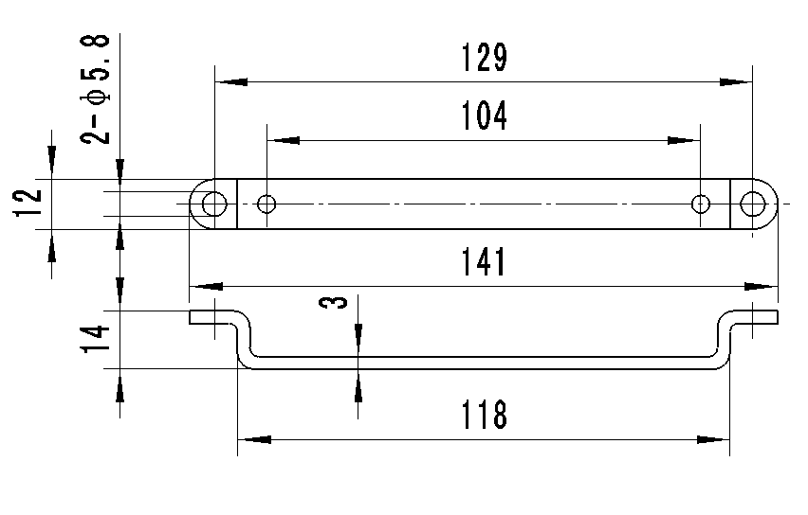

压力冲击阻尼器
接口 G1/4
订货目录编号：
0574773

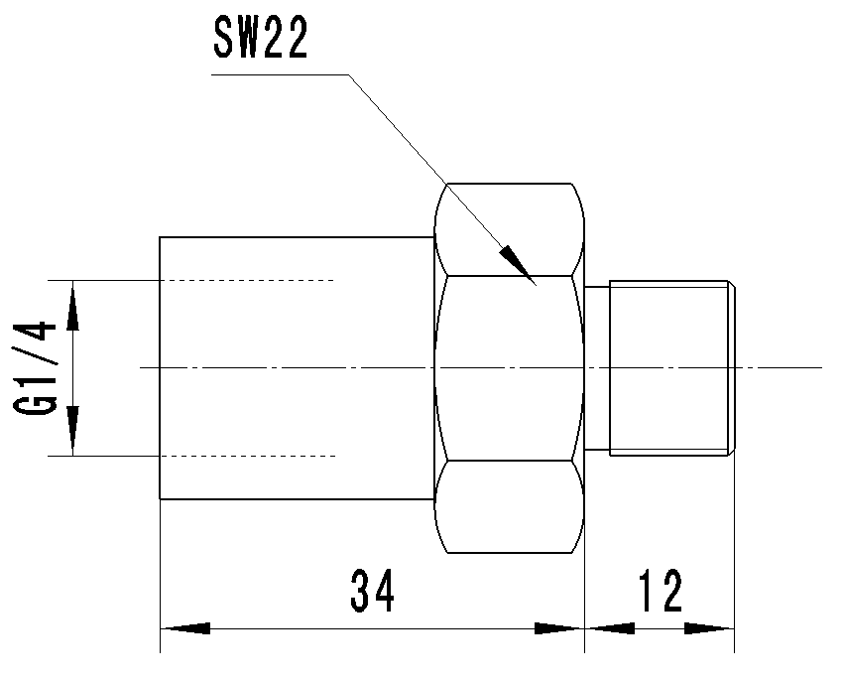

三通接头
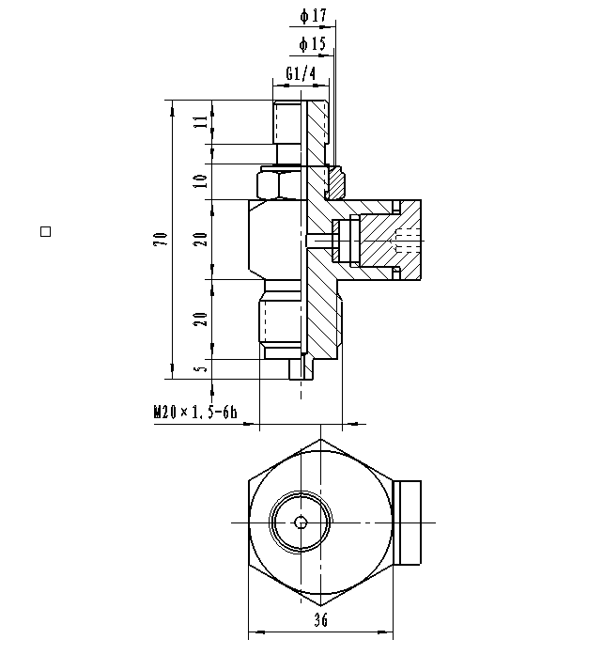
旋下螺塞可接
φ60压力表
订货目录编号
SC5.470.505

- 选用、维护和安装注意事项
1.本产品适用于ⅡCT4～6以上的各种可燃性气体和蒸汽。（见GB3836.1 附录A可燃性气体蒸汽组别，温度组别举例）
2.选用控制器，最好使预定的设定值位于控制器设定值调节范围的中间部分。一般为调节范围的20％～80％。
3.安装现场应不存在对铝合金有腐蚀作用的有害气体；控制器避免安装在具有外力冲击的场所；控制器若要安装在室外时，应给予足够的防护，使免受环境温度的剧烈变化，阳光直接辐射，腐蚀性气体或水的渗入。
4.对于有压力峰值及脉冲压力的受控液体介质，可在控制器接口上安装一个压力冲击阻尼器，以消除压力峰值的不利影响。
5.电缆入口压紧螺丝允许穿越的电缆外径为φ8.5～φ10mm。
6.电缆导线插入端子板内部应足够深，导线之间及它们与外壳之间的电气间隙和爬电距离不得小于5mm，并旋紧端子板紧固螺钉。
7.控制器盖板打开前，应先切断电源。
8.触点容量不得超过额定值。
9.外壳内外接地要可靠。
10.产品不能自行维修，用户不得更换产品内的电器元件。
11.产品的安装、使用和维护，须同时严格遵守GB3836.13-1997“爆炸性气体环境用电气设备 第13部分：爆炸性气体环境用电气设备的检修”、GB 3836.15-2000“爆炸性气体环境用电气设备 第15部分：危险场所电气安装（煤矿除外）”、GB 3836.16-2006“爆炸性气体环境用电气设备 第16部分：电气装置的检查和维护（煤矿除外）”和GB 50257:1996“电气装置安装工程爆炸和火灾危险环境电气装置施工及验收规范”的有关规定。
12.产品的温度级别与防爆产品和级别之间外露在环境中的最高表面温度不得超过下表规定
温度级别 | T4 | T5 | T6
介质温度℃ | 120 | 100 | 85
控制器表面温度℃ | 120 | 95 | 80
13.安装（或拆卸）控制器时要特别注意：
安装（或拆卸）必须用扳手夹持传感器的平面部分，绝对防止传感器与开关壳体发生相对转动。（如下图所示）管道接头旋入传感器内深度不可超过12mm。

